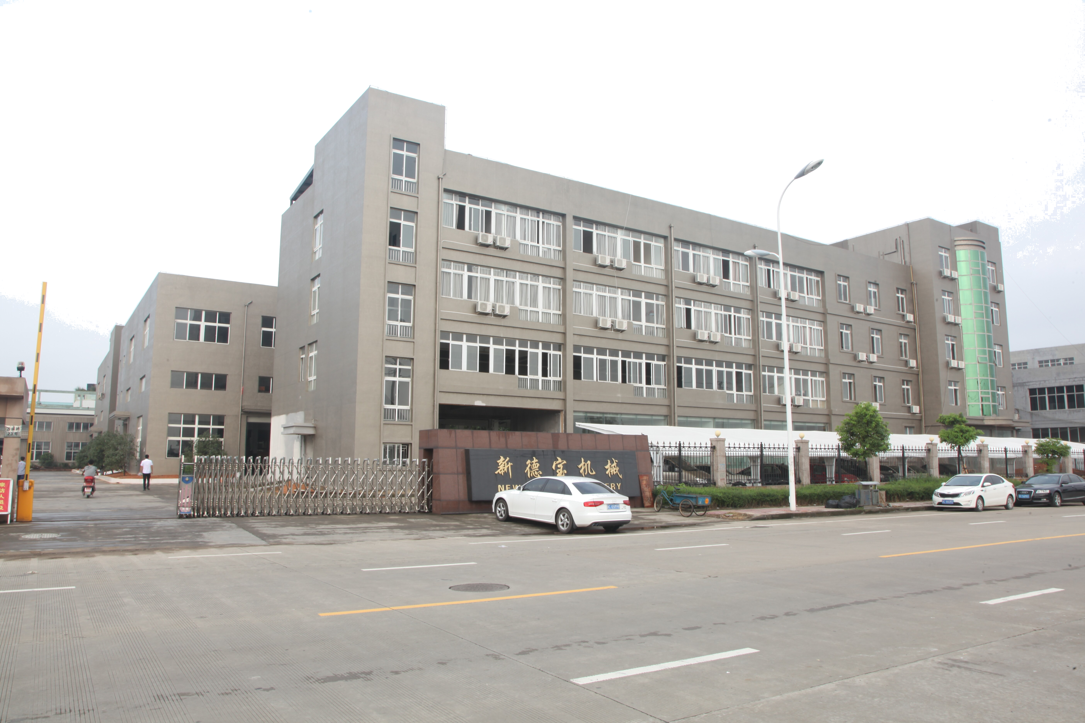
ZHEJIANG NEW DEBAO MACHINERY CO.,LTD
Wangsheng Road 23#, Wanquan Industrial, Pinyang, Wenzhou, Zhejiang,CHINA

Contact：Jane Chan
Skype: jane9_cn
E-mail: sale4@debaochina.com
Whatsapp/Mob: 0086-13958815566

DB-L12 Máy Làm Cốc Giấy
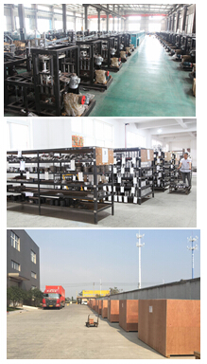
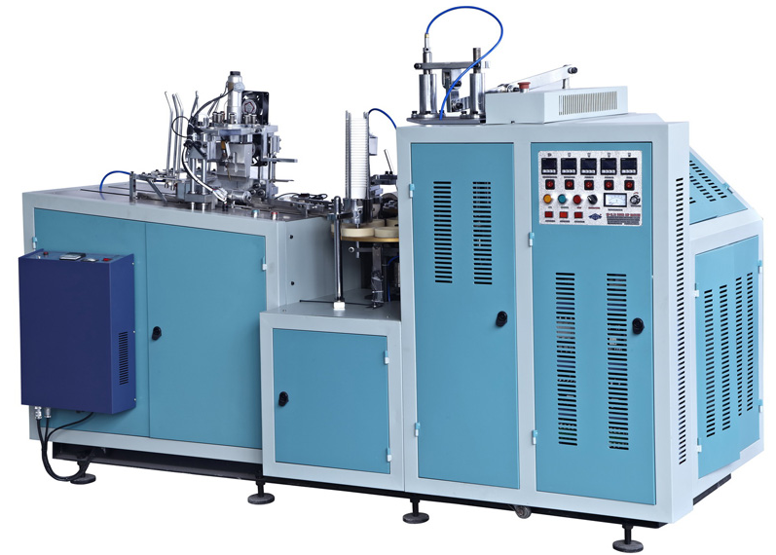

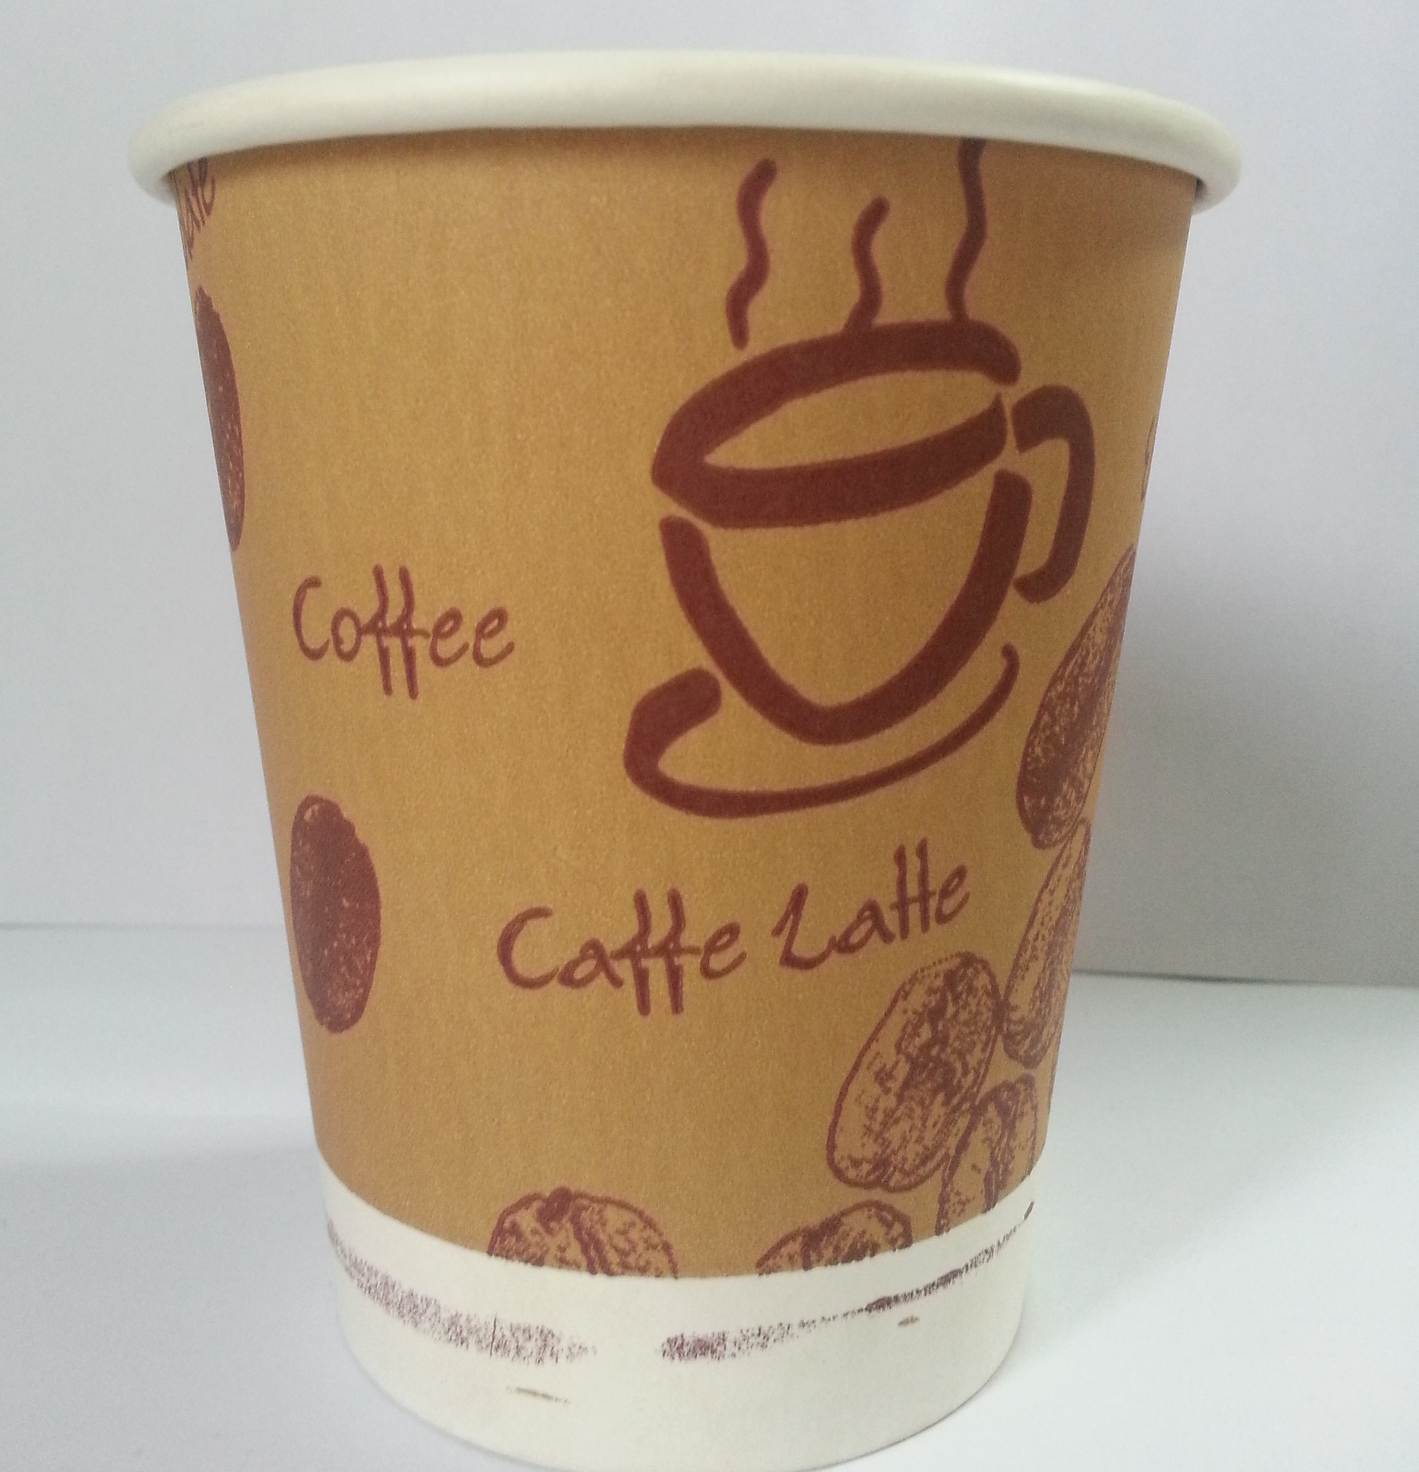

Machine working video on YOUTUBE: http://youtu.be/_42axRWrH4U
NEW DEBAO--- Facebook Home page: www.facebook.com/dbmachine
Nhiều thông tin về DB-L12

Thông Số Kỹ Thuật:

Model | DB-L12 MÁY LÀM CỐC GIẤY
Kích Thứơc Cốc | A: Đường kính cốc trên: 50~90mm  B: Chiều Cao:45~115mm  C: Đường kính cốc dưới: 35~64mm  D: Quăn: 4.5~10mm  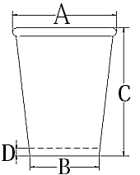
Áp dụng loại giấy | 150-250gsm (Giấy PE phủ một mặt)  150~380gsm (Giấy PE phủ hai mặt)
Tốc độ sản xuất | 45-55 cái/phút
Điện tổng | Ko yêu cầu sóng siêu âm：3.8KW 380V 50Hz  Nhiệt sóng siêu âm:8KW 380V 50Hz
Máy nén | 0.5m³/phút ,yêu cầu nguồn không khí (PE hai mặt): 0.4-0.6 Mpa
Trọng lượng | 1300 KG
Kích thước toàn thể | (Dài*Rộng*Cao ) 2600*1100*1700mm

Bảo Hành: Chúng tôi bảo hành một năm cho phụ tùng chính kể từ ngày giao hàng. Thiệt hại gây ra do người sử dụng thao tác không đúng , bảo trì lơ là, ngoài lực làm tồn thương và các nguyên nhân khác sẽ không thuộc trách nhiệm của chúng tôi.

PhươngThước Thanh Toán:100% T/T. 30% T/T đặt cộc , 70%T/T trước khi giao hàng.
Đơn Giá:11000 USD (không có Nhiệt sóng siêu âm ) FOB Ningbo
(Báo giá này có hiều lực trong vòng 30ngày)
Thời Gian Giao Hàng: 30 ngày
Cảng Nhận: Ningbo Port
Đóng Gói: Theo tiêu chuẩn băng gỗ,Một máy một thùng.
Kích Thước Đóng Gói: 2600*1100*1700mm
Trọng Lượng Nét: 1300 Kgs

Chi Tiết Phụ Tùng Chính:

Số. | Tên Phụ Tùng | Thông số/Model | Số Lượng | Nhãn Hiệu
Điện tổng | Sóng Siêu Âm | 20K | 1 Cái | Shanghai-changrong
Điện tổng | Máy Biến Năng | 3G3JZ-4022 | 1Bộ | Japan-Omron
Điện tổng | Thiết Bị Liên Lạc | LCL-D0910M7N |  | China-ZhengTai
Điện tổng | Điều Khiển Nhiệt Độ | XMTG-9031 |  | China-KeQiang
Điện tổng | Động Cơ | YS7134-550W | 1 Bộ | China-QingHua
Thiết Bị Máy | Hộp số warm | WPS100-20A （1.5KW-4PB2） | 1 Bộ | China- Tianjia
Thiết Bị Máy | Bánh xích | 45# Thép |  | 45# 3 Rows
Thiết Bị Máy | Dây Xích |  |  | China- hangzhou
Thiết Bị Máy | AXIS | 45# Thép |  | 45# steal
Thiết Bị Máy | Bánh Răng | 6201 |  | China-haerbing
Thiết Bị Máy | Hộp Số Interval |  | 1 Bộ | Shangdong
Thiết Bị Máy | Cam |  |  | 45#
Thiết Bị Máy | Cột Hướng Dẫn | CR15 |  | Korea
Thiết Bị Máy | Vòng bi tuyến tính | LM20UU |  | China – heerbin
Thiết Bị Máy | hình trụ | 80*125 |  | China-kaogelin
Thiết Bị Máy | bánh xe -sự cán vân | 40CR |  | CR12mov
Thiết Bị Máy | ghế -sự cán vân | CR12MOAL |  | CR12mov
Thiết Bị Máy | Dao Cắt nằm dưới | CR12MOAL | 1 Bộ | CR12mov

